Отчет о проведении предметной недели по истории и обществознанию

Предметная неделя проходила с 25 по 30 января 2021г в МКОУ « Годоберинской СОШ имени братьев М.Ю. и Л.Ю Муминовых.»

В работе предметной недели приняли участие учащиеся 5- 11 классов.

Внеурочная работа – это такая деятельность обучающихся, которая осуществляется на основе добровольного участия и самостоятельности, имеет своим содержанием познание исторического прошлого и современности, направляется учителем и содействует углублению знаний учащихся в области истории и обществознания, развитию их разносторонних интересов и способностей.

Неделя истории и обществознания – это одна из многочисленных форм внеурочной работы.

**Цель**: развитие познавательного интереса к истории и обществознанию через внеурочные формы работы.

**Задачи проведения:**

1. усиление интереса к предметам;
2. сочетание различных составляющих её элементов, которые наиболее оптимально отвечают познавательным интересам, уровню подготовленности учащихся и педагогическому замыслу учителя;
3. развитие познавательного интереса, любознательности учащихся.

**Принцип проведения недели:** каждый учащийся является активным участником всех событий Недели. Он может попробовать себя в разных ролях и видах деятельности.

**Прогнозируемый результат:** приобретение каждым учеником веры в свои силы, уверенности в своих способностях и возможностях; развитие коммуникативных качеств личности, взаимоуважения, доверия, уступчивости, инициативности, терпимости; развитие осознанных мотивов учения, побуждающих к активной познавательной деятельности.

Проведение недели обществознания – это не развлечение для учащихся, а одна из форм организации обучения, которая связана с основным программным курсом обучения, она направлена на то, чтобы углублять, дополнять его и тем самым повышать уровень образования учащихся, способствовать их развитию, расширять их кругозор, формировать правовую культуру. Каждое из четырех мероприятий было хорошо организовано и проведено на высоком методическом уровне.

Все участники предметной недели были активны, проявили большой интерес к проведению мероприятий. Предметная Неделя была проведена в указанные сроки, согласно утверждённому плану. При подготовке мероприятий и творческих заданий учитывались возрастные особенности детей. Каждое мероприятие было нацелено на реализацию поставленных задач. Все мероприятия были направлены на повышение интереса учащихся к учебной деятельности, к познанию жизни и самого себя, а также выработке самодисциплины и самоорганизации. Ученик мог проявить свою фантазию, артистизм, творчество и знания по данному предмету, а через игру у ребят воспитывался интерес к предметам и правовая культура.

В ходе недели по истории и обществознанию были проведены следующие мероприятия:

План

проведения предметной недели истории и обществознания

25-30 января 2021 года

|  |  |  |  |
| --- | --- | --- | --- |
| *Дата* | *Мероприятие* | *Класс* | *Ответственные* |
| *Понедельник* | *Открытие недели истории и обществознания.*  *(выпуск стенгазет )* |  | *Магомедрасулова З.К.*  *Абдулдибиров Ш. К.*  *Абдулаева Х.У.* |
| *Вторник* | *Брейн- ринг по обществознанию*  *«Мои права»* | *8-е кл .* | *Абдулаева Х.У.* |
| *Среда* | *Мероприятие по истории посвященное дню памяти жертв Холокоста* | *9 а кл.* | *Магомедрасулова З.К* |
| *Четверг* | *Открытый урок по обществознанию*  *«Права человека и гражданина»* | *9 бкл* | *Абдулдибиров Ш. К.* |
| *Пятница* | *Просмотр видеофильма*  *«Семь чудес света »* | *5-е кл* | *Магомедрасулова З.К* |
| *Суббота* | *Подведение итогов Недели истории*  *И обществознания* |  |  |

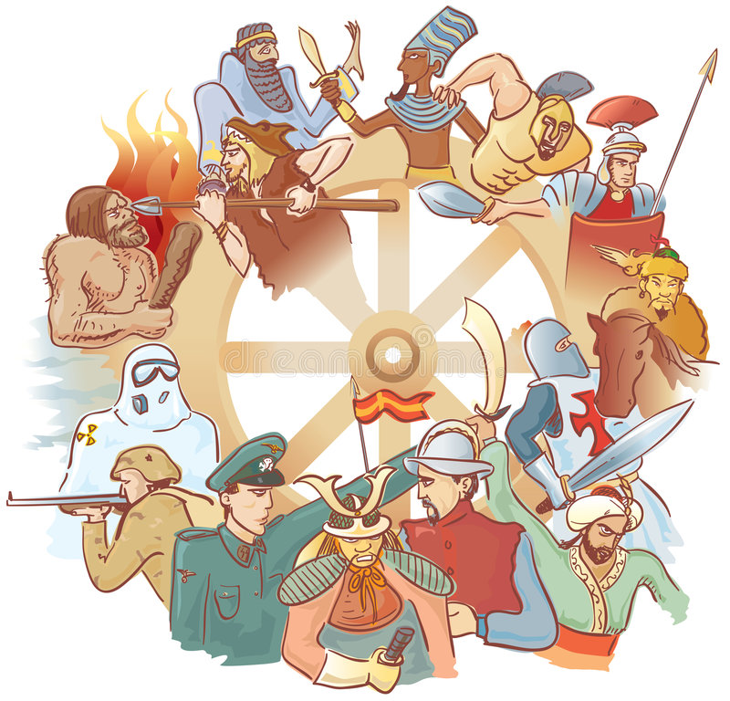

Все мероприятия проходил с использованием презентаций в связи с чем детям было интересно принять участие в мероприятиях. Неделя истории и обществознания началась

с оформления стенда ю

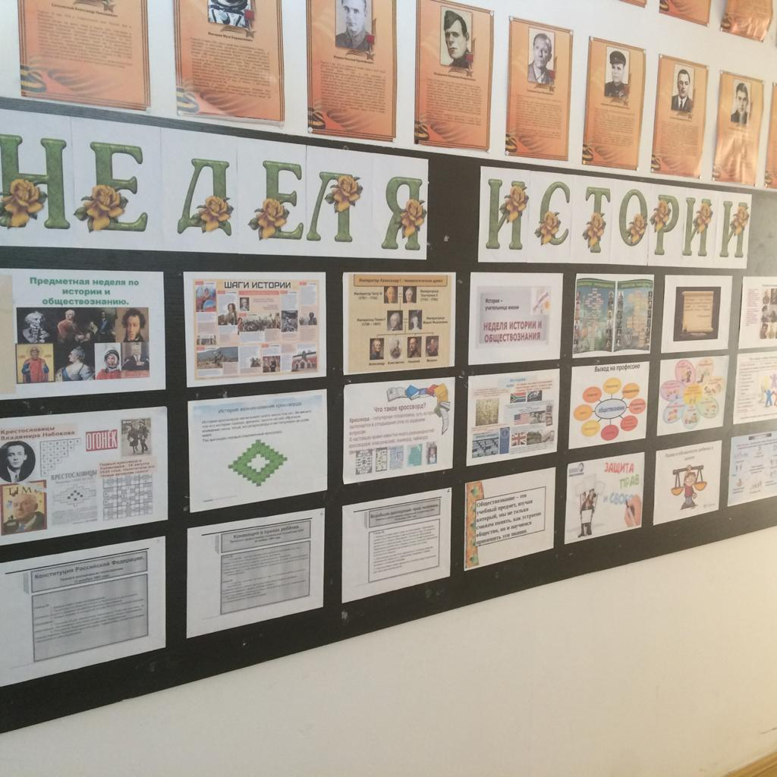

27 января было проведено мероприятие в 9 «а» кл посвященное жертвам Холокоста.

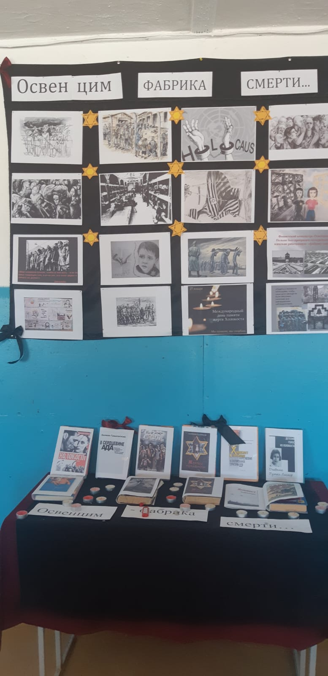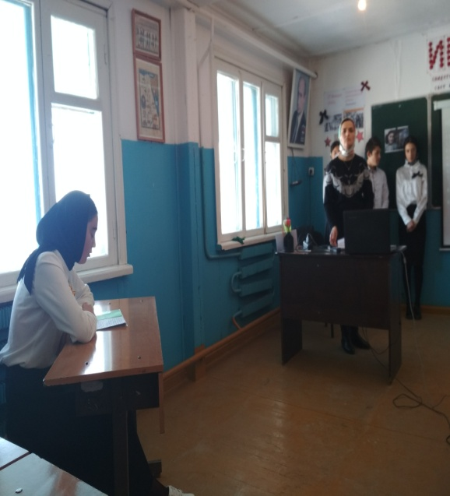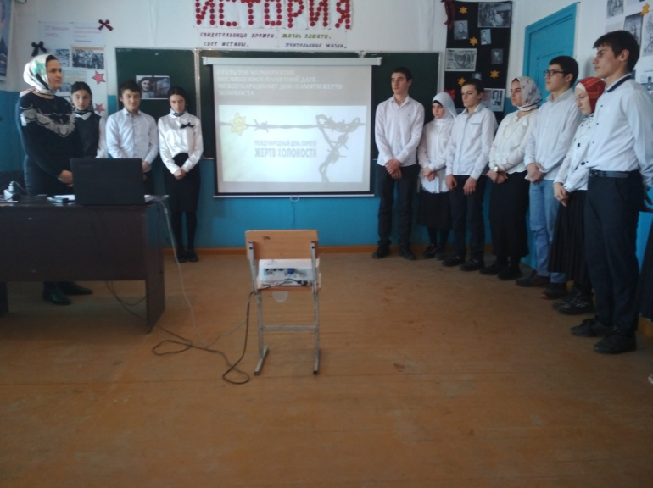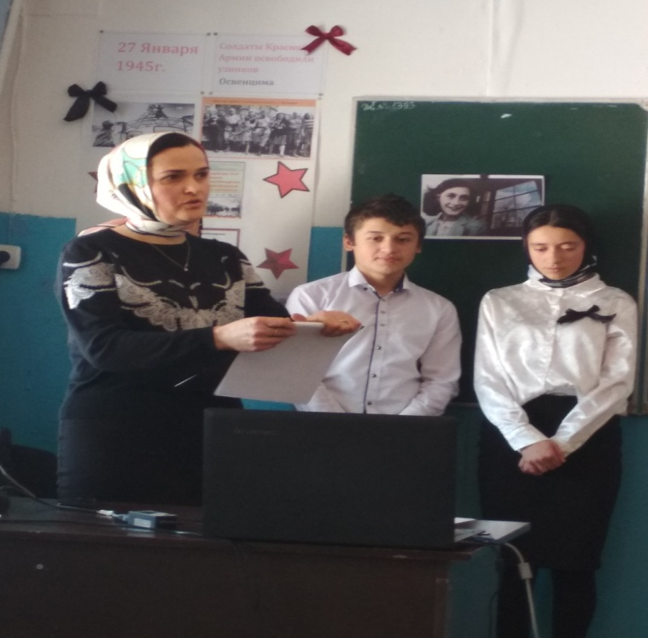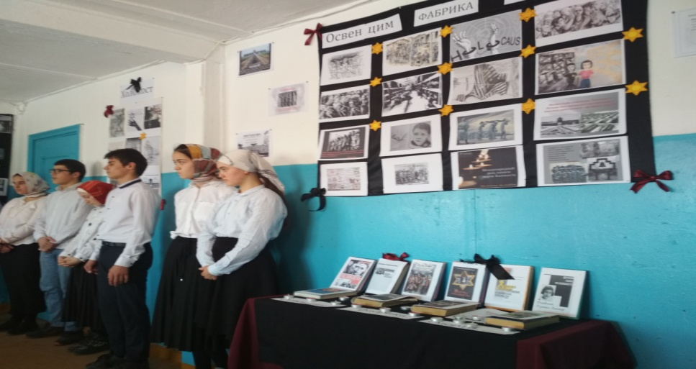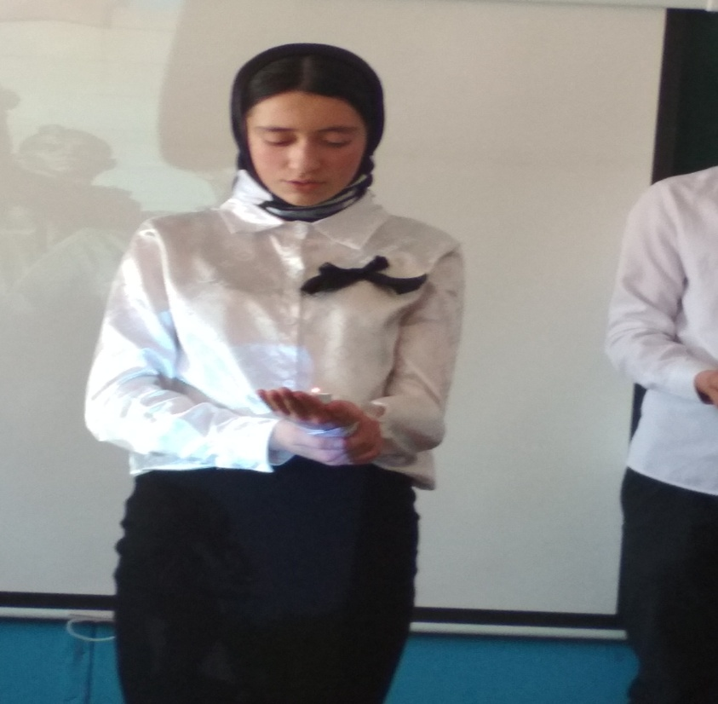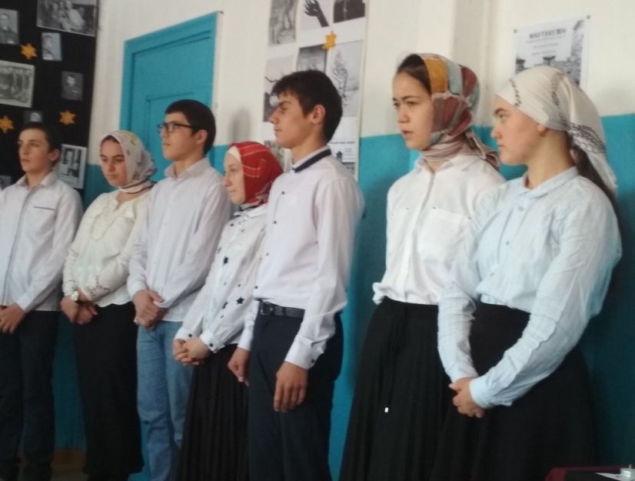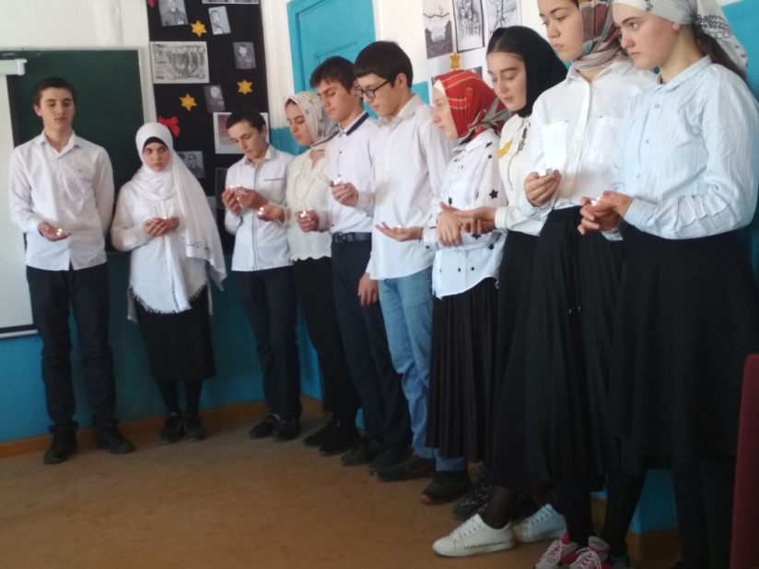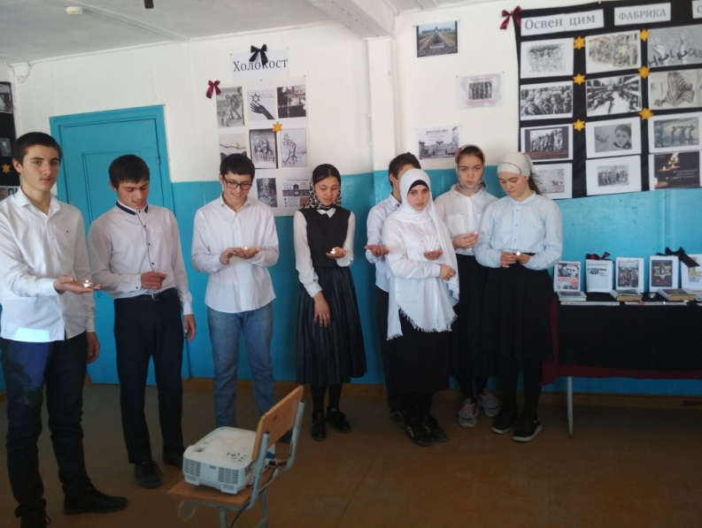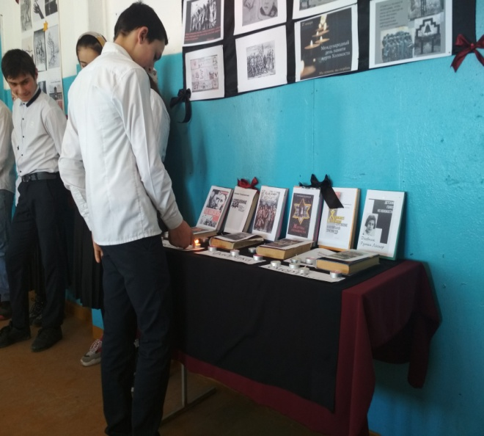

Предметная неделя показала, что у учащихся развит познавательный интерес к предмету, умело работали в коллективе и умело организовывали свою работу. В целом Неделя прошла успешно. Поставленные цели были выполнены.